Алгоритм подачи заявления через сервис «Госуслуги»
ВАЖНО! –
Заявление подаётся только ПОСЛЕ успешного прохождения трёх туров творческих прослушиваний
Рекомендуем подавать заявление с компьютера в нерабочее вечернее время
Шаг 1. Подготовка
- Зарегистрируйтесь или авторизуйтесь на «Госуслугах»:
  - Если у вас ещё нет учётной записи, пройдите регистрацию и подтвердите личность (это можно сделать с использованием учетной записи родителя, в МФЦ, через банк или с помощью электронной подписи).
  - Убедитесь, что у вас подтверждённая учётная запись — без неё подать заявление не получится.

- Проверьте и актуализируйте личные данные:
  - ФИО, дата рождения, паспортные данные.
  - Номер телефона, электронная почта.
  - Сведения об образовании (аттестат/диплом), если получены до 2026 года
  - Результаты ЕГЭ (должны быть внесены в личный кабинет; если их нет, запросите через раздел «Образование»; пока информация может быть недоступной, если была подана апелляция).
  - Документы, подтверждающие право на льготы (если есть).

Шаг 2. Подача заявления

- Войдите на «Госуслуги» под своей учётной записью.

- Найдите услугу «Поступление в вуз онлайн»:
  - В поисковой строке портала введите «Поступление в вуз» или перейдите по прямой ссылке (она обычно появляется в разделе «Образование» в период приёмной кампании).

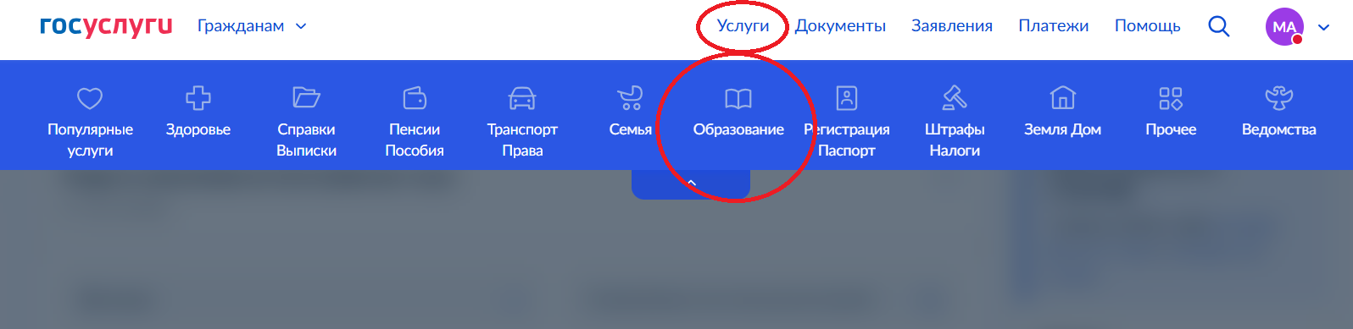

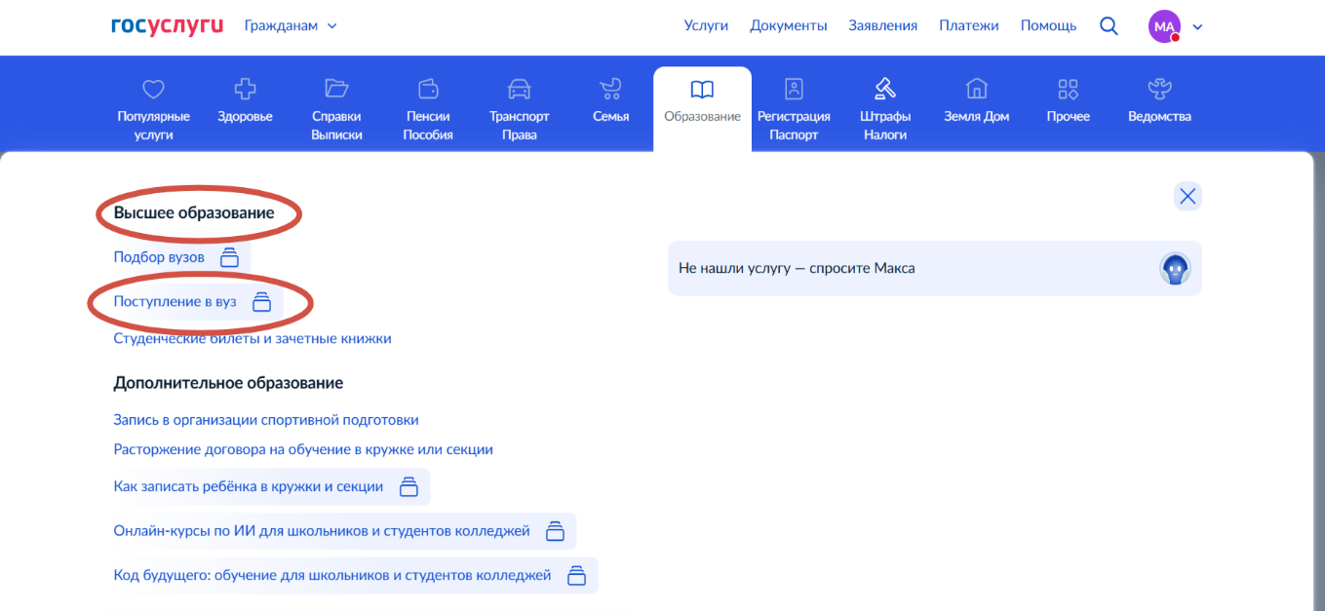

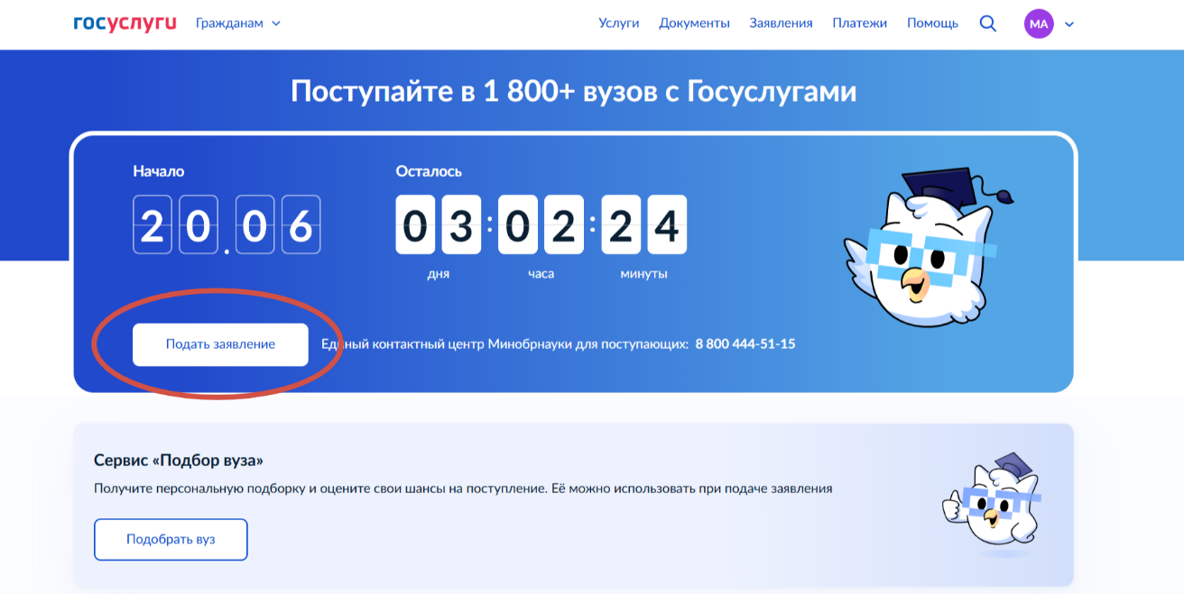

- Дать согласие на запрос данных из ведомств и организаций, это необходимо для подтверждения:
  - Сведений об образовании
  - Результатов ЕГЭ
  - Сведений об особых правах и индивидуальных достижений

- Выбрать вариант, что заявления, поданные другим способом, отсутствуют.
- Выбрать уровень образования, который у Вас уже есть.
- Ответить на вопрос о наличии документа иностранной организации
- Выберите список категорий и льгот (при наличии)
- Индивидуальные достижения можно подтвердить или добавить (при наличии)
- Ознакомиться с целевым обучением, если планируете поступать на целевое место в другом вузе
- Выберите Высшее театральное училище (институт) им. М. С. Щепкина при Государственном академическом Малом театре России из списка вузов (достаточно набрать «Щепкин»)
- Выберите направление подготовки «Актёрское искусство».
- Выберите «Основные места»
- Укажите, нуждаетесь ли Вы в общежитии
- Расставьте приоритеты зачисления (у нас только одно направление подготовки, поэтому приоритет везде «1»).
- Ответьте на вопрос о наличии Аттестата (если его пока нет, то выбираете «Нет»; на подачу заявления это не влияет)
- Этап «Загрузите фото» можно пропустить

- Подтвердите данные и отправьте заявление:
  - Проверьте все введённые данные и прикреплённые документы.
  - Поставьте галочку «Согласен(а) на обработку персональных данных».
  - Нажмите кнопку «Отправить заявление».

- Дождитесь подтверждения:
  - В личном кабинете появится уведомление о приёме заявления.
  - Вы получите уникальный номер заявления — сохраните его, он понадобится для отслеживания статуса.

